  
Томская область Томский район

Муниципальное образование «Зональненское сельское поселение»

ИНФОРМАЦИОННЫЙ БЮЛЛЕТЕНЬ

Периодическое официальное печатное издание, предназначенное для опубликования правовых актов органов местного самоуправления Зональненского сельского поселения и иной официальной информации

Издается с 2005г.

п. Зональная Станция № 26/7 от 14.05.2024

**ТОМСКАЯ ОБЛАСТЬ ТОМСКИЙ РАЙОН**

**АДМИНИСТРАЦИЯ ЗОНАЛЬНЕНСКОГО СЕЛЬСКОГО ПОСЕЛЕНИЯ**

**РАСПОРЯЖЕНИЕ № 7**

п. Зональная Станция «14» мая 2024г. О принудительном демонтаже самовольно

размещенного объекта на территории муниципального

образования «Зональненское сельское поселение»

Во исполнение Требования от 15.04.2024г., на основании Акта обнаружения самовольно размещенного объекта от 15.04.2024г., в соответствии с Решением Совета Зональненского сельского поселения №27 от 11.06.2019г. «[Об утверждении Порядка освобождения территории муниципального образования «Зональненское сельское поселение» Томского района Томской области от самовольно размещенных объектов](http://www.admzsp.ru/docs/?id=1586)»,

**СЧИТАЮ НЕОБХОДИМЫМ:**

1. Осуществить принудительный демонтаж металлического гаража, расположенного на территории вблизи земельного участка с кадастровым номером 70:14:031200:22 (Томская область, Томский район, п. Зональная станция, ул. Рабочая, 81/2)
   1. 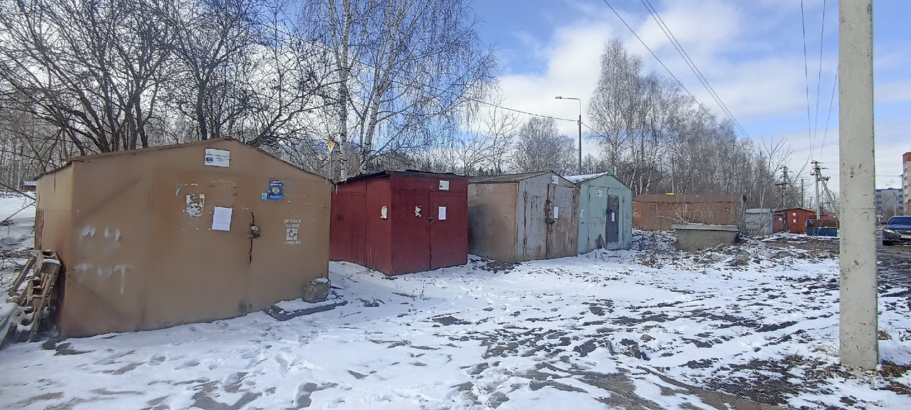
2. Принудительный демонтаж вышеуказанного объекта осуществить в период с 28 мая по 4 июня 2024 года.
3. Демонтированный объект с находящимся в нем имуществом разместить на охраняемом земельном участке по адресу Томская область Томский район пос. Зональная станция, ул. Совхозная, 10.
4. Демонтаж осуществить с привлечением Муниципальное предприятие Зональненского сельского поселения «Служба коммунального сервиса».
5. Настоящее распоряжение разместить на официальном сайте муниципального образования «Зональненское сельское поселение» и в официальном печатном издании «Информационный бюллетень».
6. Специалисту администрации Зональненского сельского поселения разместить настоящее распоряжение на фасаде соответствующего объекта.
7. Настоящее распоряжение вступает в силу с момента его подписания.

Глава поселения

(Глава Администрации) Е.А.Коновалова